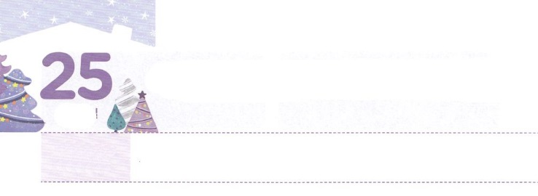

きょうかいの　かちを　しっている

レムナント

**げつようび**

**21～13**

のになって、みながつにまっていた。

がもっともんでおられることがあります。で、とをかすことです。このきをしたがです。これをっていたマルコのののがかにまってりました。そのえで、がたてられました。は、のように、たちのものをえることをんでおられます。たちがにのをっているレムナントになるべきです。

に、はをかして、をわらせるです。をしてがされるとき、もわって、がかされるからです。つ、はをかすです。は、にばれたがまるです。このたちがまって、とのをっておられるがくださるなをけて、をかすようになります（マタイ28:16～20、マルコ16:15～20、使徒1:8）。つ、はをかすをするです。マルコののにまった15かのと、３のたちが、にらされてをしました。（使徒2:9～11、41-42）

たちにもずやってくるそのをちながら、のをにみましょう。



**きょうのみことば**



なる！をにんでくださって、のとしてしてくださることをします。のをもっとくってかすレムナントにならせてください。きておられるイエス・キリストのおによっておりします。アーメン

70人要員訓練メッセージ│　2017.7.25

**きょうのいのり**

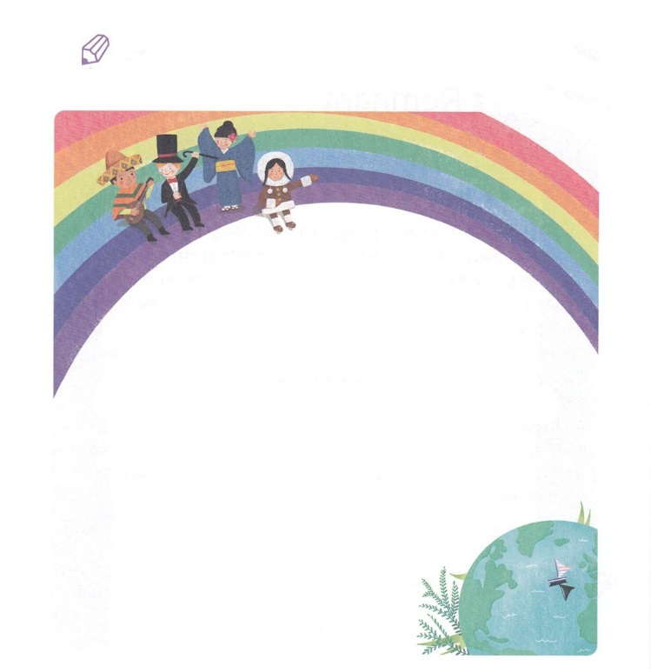

　　　　２９～11のみことばを、なぞってかきましょう。

　　　　そして、そのにある１５かのをつけましょう。

　　　　つけたがつように、をりましょう。

　　　　　　たちは、パルテヤ、メジヤ、

　　　　　エラム、またメソポタミヤ、ユダヤ、

カパドキヤ、ポントとアジヤ、フルギヤと

パンフリヤ、エジプトとクレネにいリビヤなどに

むたち、またのローマたちで、ユダヤも

いればもいる。またクレテとアラビヤなのに、

あのたちが、たちのいろいろなことばで

のきなみわざをるのをこうとは。

　のき２９～11のみことば

いてみよう

**きょうのでんどう　　　　　　　　　　う　　　　　　　　　　　　　　　　　　　　　　　　　する**

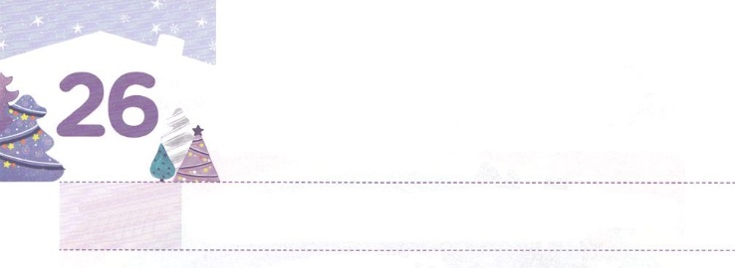

げんばの　かちを　しって

　　いかす　レムナント

**かようび**

しかし、はこうわれた。「きなさい。あのはわたしのを、、たち、イスラエルののにぶ、わたしのびのです。

**915**

のみことばをいて、りながらするにおきることがあります。にはえないのですが、ずおきることです。がでかれ、の、いをってくださいます。（黙示8:3～8、詩篇103:20-22、Ⅱ列王19:35、ダニエル6:22、使徒12:1～25）このとき、にえないやみも、にられてれります。（ルカ10:17～19）このえをけたレムナントは、のをってかすサミットです。

はサミットになったレムナントがをかすことをっておられます。のレムナント７（ヨセフ、モーセ、サムエル、ダビデ、エリシャ、イザヤ、パウロ）のようにです。また、サミットになったをしてをれた、おもしろいこと、しからないだちにがえられることをっておられます。そのだちがいのちをて、のであるをするになることをっておられるのです。は、すべてのをえられ、たちをとしてばれました（使徒13:48）。きょうう、、することをおいてりましょう。がえられたのがくでしょう。



**きょうのみことば**



ミッションホーム訓練メッセージ│　2017.7.25

なる！みことばをいて、るになをつことができますように。きょううすべてのをかすことができるなをえるようにいてください。きておられるイエス・キリストのおによっておりします。アーメン

**きょうのいのり**



　　　　　たちがみことばをいて、るときに、はの、

いをってくださいます。そのがかれているを

つけてきましょう。

10320～22のみことば

つけてこう

**きょうのでんどう　　　　　　　　　　う　　　　　　　　　　　　　　　　　　　　　　　　　する**

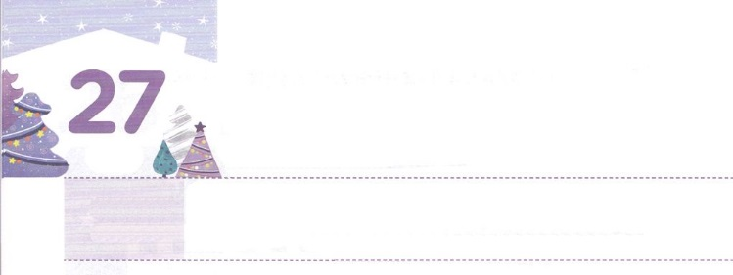

せいしょの　レムナントが　した

　　　　　　　　　いやし

**すいようび**

イエスはしみをけた、の、らにわれて、ののことをり、くのかなをもって、ごがきていることをたちにされた。

**13**

のどもが、いつもらなければならない３つのメッセージがあります。に、、、ののが、もいておられることです。つ、たちがるとき、ずやみのがれることです。つ、３つの（みことば、り、）のにいるとき、のでくことがきることです。

この３つのメッセージをにめば、がくださるをけるようになります。そのとき、がまずいやされめます。にえるくのともになりません。まことのであるキリスト、まことのであるの、まことのであるのきをして、そのにっていくことができるからです。このときから、がくださったいやしをめることができます。のレムナントがしたようにです。すべてのをイエスにせて、のをてば、とのをいやすようになります。さらに、まことのので、すべてのをかすまことのいやしをするようになるでしょう。

きょう、のどもがらなければならないことを、もう、りましょう。そして、もう、はじめましょう。そのから、がをして、もう、きをなさるでしょう。



**きょうのみことば**



レムナントリーダー修練会1講│　2017.7.26

なる！こののレムナントとしてんでくださって、ありがとうございます。ととこのをいやす、まことののをることができるように、をください。きておられるイエス・キリストのおによっておりします。アーメン

**きょうのいのり**

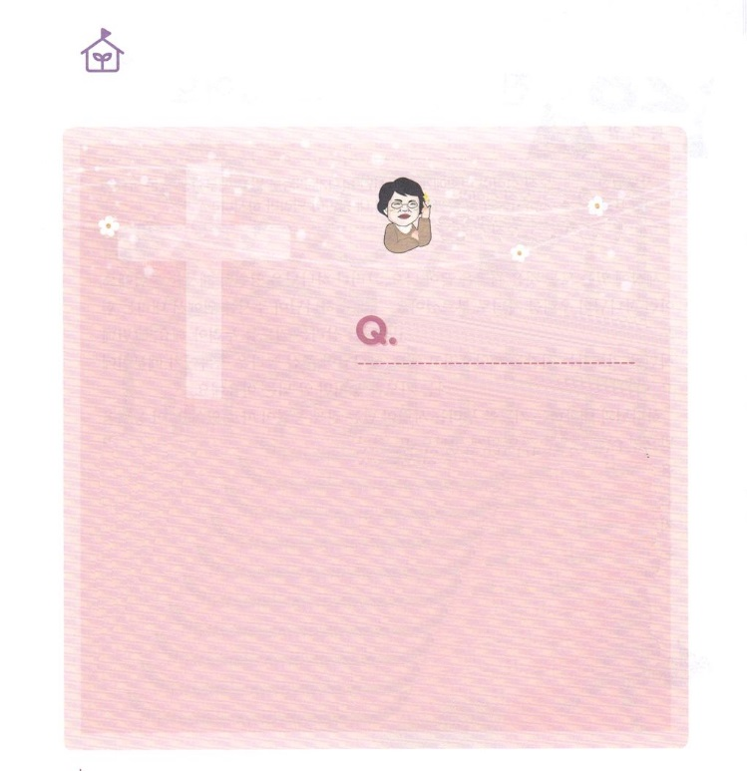

　　　　　12には、どんなだちのみをかちいましょうか。

　　　　　　　　　　　　　　　　　　　　　パク・ウヨン！

　　　　　　　　　　　　　　　　　　　　　なやみがあります！

もわれることができますか

　　　　　　　　　　　　　　　　　　　　　キム・ジョンハン　レムナント　/セロウン教会

いとは、をられたが、をれてにつかまっているを「、

のろい、のからいしてくださるプレゼント」です。

のどもは、のかたちとしてされました。ところが、サタン（）

によって、をれるようになって、もうをおさんとべなくなりました。

そのようなをおうと、は、のとしててくださいました。

そのがイエス・キリストです。そのは、なののあとされ

ましたが、それがのすばらしいです。

は、のようになろうとしたのですが、からいされて、がもらった

するまでおうとしました。そして、いまでものみことばにし

ながら、じるさえだまそうとするりのです。ですから、はいの

になることはできないのです。

なやみがあります

**きょうのでんどう　　　　　　　　　　う　　　　　　　　　　　　　　　　　　　　　　　　　する**

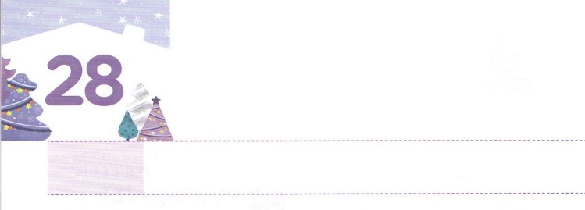

まことの　ちからは

　　　べつに　あります

**もくようび**

しかし、があなたがたのにまれるとき、あなたがたはをけます。そして、エルサレム、ユダヤとサマリヤの、およびのてにまで、わたしのとなります。

**18**

のにあるすべてのものは、は、わります。しかし、はにおられるです。そのようなが、たちをどもとしてばれました。そして、がくださるからのもえるとわれました。このをけようとするなら、をかすりをわわなければなりません。しかし、サタンは、るをおうとします。がくださったが、おどろくほどきいからです。これが、たちがとするりをのがしてはいけないです。

とするりをわう人がけるまことのは、にあります。このをければ、どんなけもありません。また、がとともにおられるので、どんなことでもできます。サタンともわないでするようになります。そのようなどもは、だけがえられるなをうことができます。は、そのようなをうことができるのどもです。まことのをおしみなくくださるに、からめましょう。そので、がいるのあちこちがかされるようになるでしょう。



**きょうのみことば**

レムナントリーダー修練会2講│　2017.7.26

なる！でってくださって、ありがとうございます。だれもをけてくれなくても、がになをくださるので、ありがとうございます。いま、そのをって、をかすレムナントになりますように。きておられるイエス・キリストのおによっておりします。アーメン

**きょうのいのり**

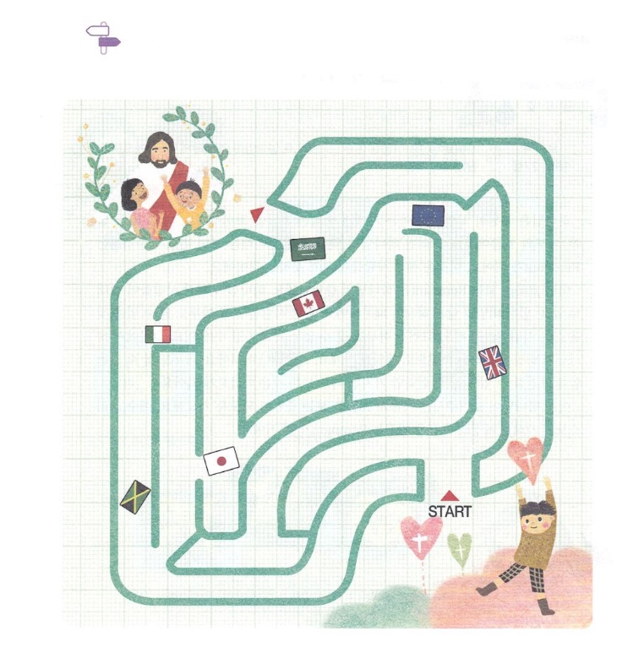

めいろ

　　　　　ので、のてまでをえるのをいかべながら

　　　　　めいろをりましょう。237のが、をっています。



**きょうのでんどう　　　　　　　　　　う　　　　　　　　　　　　　　　　　　　　　　　　　する**

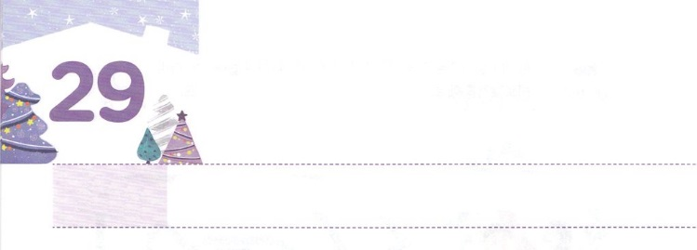

かみさまの　しょうにん

**きんようび**

にむのに、イエス・キリストによって、えがとこしえまでありますように。アーメン。

**ローマ**

**1627**

はいとはなにかをるになれをせてくださいます。それは、、みことば、りのれです。それによって、のきのでをながら、ずするレムナントになります。これは、ののがることができないことです。

そのようなれをるレムナントは、のです。がののがにからないをらせてくださるからです。そのようなのことを、だれもらないことをっているだといます。そのは、だれもけないにくことができます。そこでのをらせるとしててられるでしょう。それだけではありません。だれもできないことにすることができます。このだけてば、のすべてのことは、ついてくるようになります。

がせてくださるのれをるがなるようにりましょう。イエス・キリストので、ののれをえるレムナントになるでしょう。



**きょうのみことば**



レムナントリーダー修練会3講│　2017.7.27

なる！こののやみのなかで、だれもえてくれないをされたとしてんでくださって、ありがとうございます。だれもくことができないところで、のになるようにいてください。きておられるイエス・キリストのおによっておりします。アーメン

**きょうのいのり**

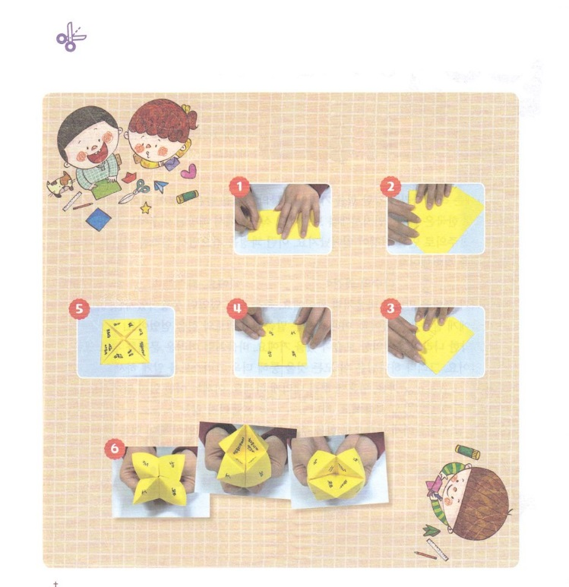

　　　　たちは、だれもえてくれない、くことができないところにく

　　　　レムナントです。おりがみをおって、びをして、のてまで

　　　　くのをいかべましょう。

　　　　　　　　　　　　　237かにる

　　　　おりがみ

ワーク

：

4：

8：なりたいこと、またはの

ひっくりかえして

８つのをうめます

まんなかをに

たて、におり、

をつけます

のように、

４つのをに

おります

（ひがし、にし、みなみ、きた）

ときます

４つのをおったら

にひっくりかえして、もう、４つの

をおります

4があるをにたたんで

にをれて、きます。

のおりがみのできあがり！

**きょうのでんどう　　　　　　　　　　う　　　　　　　　　　　　　　　　　　　　　　　　　する**



れいてきな　きょじんに　なりましょう！

**どようび**

こういました。『れてはいけません。パウロ。あなたはずカイザルのにちます。そして、はあなたとしているをみな、あなたにおえになったのです。』

**2724**

には、さながいをったのをけたがたくさんあります。なことで、がのだったがあります。からされたには、からってきたによるがきました。そのようなをするなかで、なしさとしいをしました。

しかし、いつもいとのがつのではありません。のでにのせられていたときににったパウロのようにです。ぬかもしれないだったのですが、はパウロにみことばをくださいました。そのとき、パウロはみことばでめとをけました。

もいのように、いがあるでしょう。パウロのように、しいをすることもあります。しかし、はそのようなすべてのことをして、より、キリストをるようにしてくださいます。そして、がのえ、、たましいにをおろすようにしてくださいます。これからは、どんなことがのできても、にあるのをいましょう。がをれないにえてくださるでしょう。ある、にみことばでをえてめるなになっているでしょう。



**きょうのみことば**

なる！はいです。しかし、のきなをって、なになるようにります。そして、でかして、けるになるようにいてください。きておられるイエス・キリストのおによっておりします。アーメン

**きょうのいのり**

産業宣教メッセージ│　2017.7.29

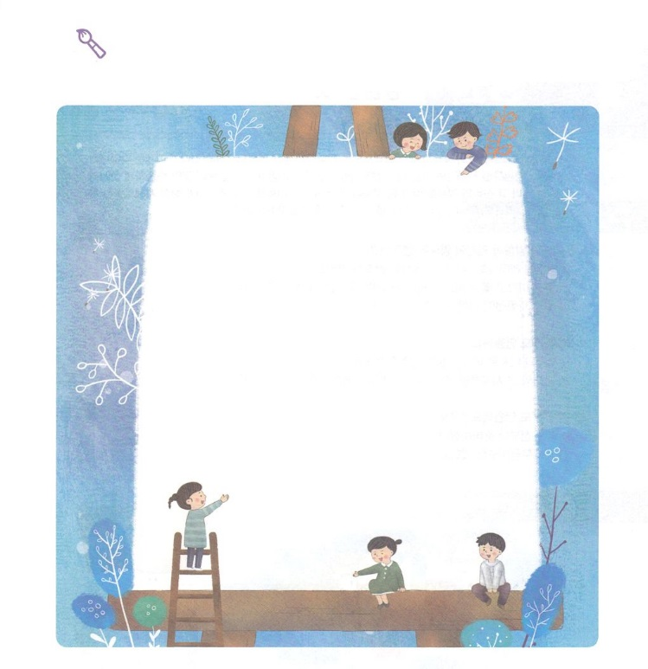

　　　　　は、マルティン・ルターがこしたとに、を

くのがむことができるようにさせるために、がする

ようにしてくださいました。にも、はとのために、

になタラントをえてくださっています。はのきな

ことを、にどのようにいてくださるのかをえながら、を

かきましょう。

をかこう



**きょうのでんどう　　　　　　　　　　う　　　　　　　　　　　　　　　　　　　　　　　　　する**